МУ Комитет культуры администрации
города Великие Луки
МБУ ДО "Детская музыкальная школа № 1
имени М.П. Мусоргского"

«Рассмотрено»  Методическим советом  МБУ ДО «Детская музыкальная  школа №1 имени М.П. Мусоргского»  Протокол №1 от 26 августа 2020 года | «Утверждаю»  Директор Румянцева Л.О.  __________________ (подпись)  Приказ №89/од от 27.08.2020 г.

Дополнительная общеразвивающая общеобразовательная программа в области музыкального искусства

"Фольклорное исполнительство "

Срок обучения 5 лет, 7 лет

Фонды оценочных средств

Великие Луки 2020

СОДЕРЖАНИЕ

Паспорт комплекта оценочных средств
- Вокальный ансамбль

Экзамен по сольфеджио
- Экзамен по этнографии

Дополнительная общеразвивающая общеобразовательная программа в области музыкального искусства «Фольклорное исполнительство»:
фонды оценочных средств

Фонды оценочных средств к дополнительной общеразвивающей общеобразовательной программе в области музыкального искусства разработаны на основе «Рекомендаций по организации образовательной и методической деятельности при реализации общеразвивающих программ в области искусств», направленных письмом Министерства культуры Российской Федерации от 21.11.2013 № 191-01-39/06-ГИ.

Паспорт комплекта оценочных средств

Итоговая аттестация проводится в форме выпускных экзаменов:
- Вокальный ансамбль;
- Сольфеджио;
- Этнография.
По итогам выпускного экзамена выставляется оценка «отлично», «хорошо»,
«удовлетворительно», «неудовлетворительно». Временной интервал между выпускными экзаменами должен быть не менее трех календарных дней.
Требования к выпускным экзаменам, критерии оценок итоговой аттестации к дополнительной общеразвивающей общеобразовательной программе в области музыкального искусства определены ДМШ.
При прохождении итоговой аттестации выпускник должен продемонстрировать знания, умения и навыки в соответствии с программными требованиями, в том числе:

- умение сценического воплощения народной песни, народных обрядов и других этнокультурных форм бытования фольклорных традиций, в том числе исполнения театрализованных фольклорных композиций;
- знание творческих биографий зарубежных и отечественных композиторов, музыкальных произведений, основных исторических периодов развития музыкального искусства во взаимосвязи с другими видами искусств;
- знание профессиональной терминологии, вокального фольклорного репертуара;
- умение определять на слух, записывать, воспроизводить голосом аккордовые, интервальные и мелодические построения;
- знание начальных основ песенного фольклорного искусства, а также особенностей оформления нотации народной песни;
- знание характерных особенностей народного пения, вокально- хоровых жанров и основных стилистических направлений ансамблевого исполнительства, художественно-исполнительских возможностей вокального коллектива;
- умение грамотно исполнять музыкальные произведения как сольно, так и в составах фольклорных коллективов;
- умение самостоятельно разучивать вокальные партии;
- навыки фольклорной импровизации сольно и в ансамбле;
- практические навыки исполнения народно-песенного репертуара;
- навыки владения различными манерами пения;
- навыки аккомпанирования голосу в процессе работы, а также в концертном исполнении вокальных произведений различных жанров;
- навыки публичных выступлений.

Для аттестации учащихся созданы фонды оценочных средств, включающие типовые задания, контрольные работы, тесты и методы контроля, позволяющие оценить приобретенные знания, умения и навыки. Фонды оценочных средств разработаны и утверждены ДМШ.
Фонды оценочных средств соответствуют целям и задачам дополнительной общеразвивающей общеобразовательной программы и ее учебному плану. Фонды оценочных средств призваны обеспечивать оценку качества приобретенных выпускниками знаний, умений, навыков.

  - Вокальный ансамбль.
Объект оценивания: исполнение программы в составе вокального ансамбля (концертное выступление).
Предмет оценивания | Методы оценивания
- знание начальных основ песенного фольклорного искусства, а также особенностей оформления нотации народной песни;  - знание характерных особенностей народного пения, вокально-хоровых жанров и основных стилистических направлений ансамблевого исполнительства, художественно- исполнительских возможностей вокального коллектива;  - знание музыкальной терминологии;  - умение грамотно исполнять музыкальные произведения как сольно, так и в составах фольклорных коллективов;  - умение самостоятельно разучивать вокальные партии;  - умение сценического воплощения народной песни, народных обрядов и других этнокультурных форм бытования фольклорных традиций, в том числе исполнения театрализованных фольклорных композиций;  - навыки фольклорной импровизации сольно и в ансамбле;  - практические навыки исполнения народно-песенного репертуара; навыки владения различными манерами пения;  - навыки аккомпанирования голосу в процессе работы, а также в концертном  исполнении вокальных  произведений различных жанров;  - навыки публичных выступлений. | Методом оценивания является выставление оценки за исполнение концертной программы в составе вокального коллектива.  Оценивание проводит утвержденная распорядительным документом школы экзаменационная комиссия на основании разработанных требований к выпускной программе.  Примерные требования к выпускной программе:  2-3 разнохарактерных произведения, включая обработки народных  песен.  Критериями оценки качества исполнения являются:  - точное знание слов песни;  - точное знание партии;  - стремление к соответствующей стилю манере пения;  - стремление к соблюдению диалектных особенностей;  - эмоциональность исполнения;  - соответствие художественному образу песни.

Примерные программы для выпускного экзамена в 5 (7) классе
Вариант 1

"На гары лён..." Толошная песня Псковской области.
"А мы Масленицу дожидали..." Масленичная песня Псковской области

"Дед и лиса" сказка Псковской области

Вариант 2

"Ай, вясна, вясна..." весенняя закличка в современной обработке

"Уж ты порушка, параня..." р.н.п

Вариант 3

"Ой, там на горе..." Новогодняя поздравительная песня
"Там и шли, про(й)шли два Ангела-Архангела..."Духовный стих

Вариант 4

"Я любила сокола" Военные частушки.

"Дед и лиса" сказка Псковской области.

"Соловейко" Жнивная песня Псковской области

Вариант 5

"Зазвонили звоны..." Рождественская колядка

"Раз,два, горе не беда...".Строевая казачья песня

Вариант 6

"Волк и семеро козлят" Псковская сказка

"Ехал Ванька..." Казачья шуточная песня

"Масленицу мы дожидали..." Масленичная песня Псковской области

Экзамен по сольфеджио
Объекты оценивания:
- Одноголосный музыкальный диктант.
- Устный ответ.

Предмет оценивания | Методы оценивания
- сформированный комплекс знаний, умений и навыков, отражающий наличие у обучающегося художественного вкуса,  сформированного звуковысотного музыкального слуха и памяти, чувства лада, метроритма, знания музыкальных стилей, способствующих творческой самостоятельности, в том числе:  - первичные теоретические знания, в том числе, профессиональной музыкальной терминологии;  - умение сольфеджировать одноголосные, двухголосные музыкальные примеры, записывать музыкальные построения средней трудности с использованием | Методом оценивания является выставление оценки за написание одноголосного  музыкального диктанта и за устный ответ. Оценивание проводит утвержденная распорядительным документом школы экзаменационная комиссия на основании разработанных требований к выпускному экзамену по сольфеджио.  Примерные требования к выпускному экзамену по сольфеджио:  Письменно  Записать самостоятельно одноголосный музыкальный диктант. Уровень сложности диктанта может быть различным в различных группах.  Устно  Индивидуальный опрос должен охватывать
навыков слухового анализа, слышать и анализировать аккордовые и интервальные цепочки;  - умение осуществлять анализ элементов музыкального языка;  - умение импровизировать на заданные музыкальные темы или ритмические построения;  - навыки владения элементами музыкального языка (исполнение на  инструменте, запись по слуху и т.п.). | ряд обязательных тем и форм работы, при этом уровень трудности музыкального материала может быть также различным. Примерные формы заданий:  - Спеть с листа мелодию с дирижированием.  - Спеть один из голосов выученного двухголосного примера (в дуэте).  - Спеть по нотам романс или песню с собственным аккомпанементом.  - Спеть различные виды пройденных мажорных и минорных гамм.  - Спеть или прочитать хроматическую гамму.  - Спеть от звука вверх и/или вниз пройденные интервалы.  - Спеть в тональности тритоны и хроматические интервалы с разрешением.  - Определить на слух несколько интервалов вне тональности.  - Спеть от звука вверх и/или вниз пройденные аккорды.  - Спеть в тональности пройденные аккорды.  - Определить на слух аккорды вне тональности.  - Определить на слух  последовательность из 4-8 интервалов и/или аккордов.  Пример устного опроса:  - спеть с листа одноголосный пример (Г. Фридкин. Чтение с листа на уроках сольфеджио: №№ 294, 296, 306, 320),  - спеть один из голосов двухголосного примера в дуэте или с фортепиано  (Б. Калмыков, Г. Фридкин. Сольфеджио, часть 2. Двухголосие: №№ 170, 180),  - спеть с собственным аккомпанементом по нотам романс М. Глинки «Ты, соловушка, умолкни»,  - спеть гармонический вид гаммы Ре мажор вниз, мелодический вид гаммы соль минор вверх,  - спеть или прочитать хроматическую

гамму Си мажор вверх, до минор вниз,
- спеть от звука ми вверх все большие интервалы, от звука си вниз все малые интервалы,
- спеть тритоны с разрешением в тональностях фа минор, Ми-бемоль мажор, характерные интервалы в тональностях фа- диез минор, Си-бемоль мажор,
- определить на слух несколько интервалов вне тональности,
- спеть в тональности си минор вводный септаккорд с разрешением,
- разрешить уменьшенный септаккорд, данный от звука ми,
- определить на слух последовательность из интервалов или аккордов.

Примерные образцы заданий
Диктант
1
2
3
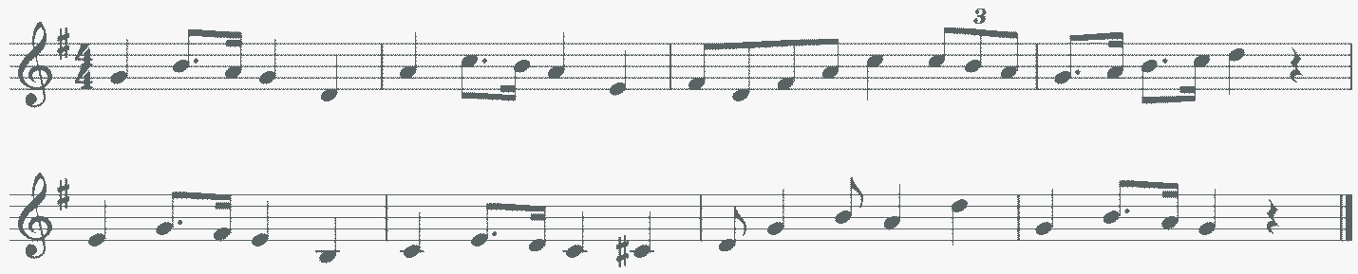
4
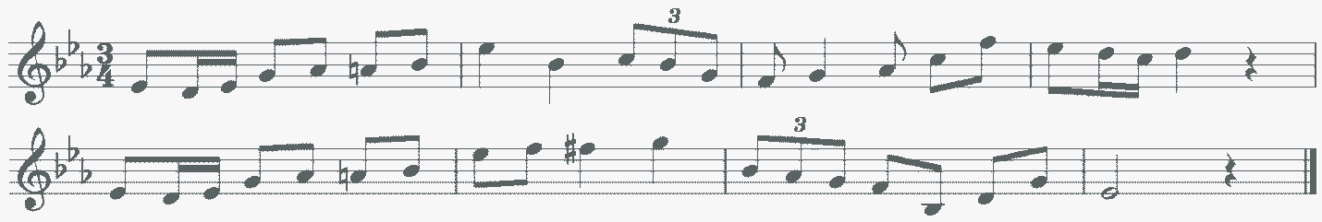

Слуховой анализ
1 2
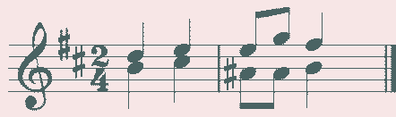
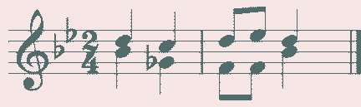
3 4
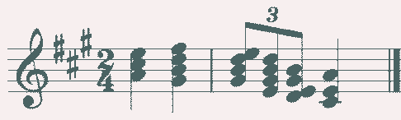
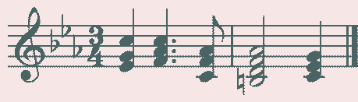

Экзамен по этнографии

Объект оценивания:
1.Устный ответ.

Предмет оценивания | Методы оценивания
- знание жанров отечественного народного устного и музыкального творчества, обрядов и народных праздников;  - знание особенностей исполнения народных песен, танцев, наигрышей;  - знание специфики средств выразительности музыкального фольклора;  - знания музыкальной терминологии;  - умение анализировать устный, музыкальный и танцевальный фольклор;  - владение навыками записи музыкального фольклора;  - умение применять теоретические знания в исполнительской практике. | Методом оценивания является выставление оценки за устный ответ.  Оценивание проводит утвержденная распорядительным документом школы экзаменационная комиссия на основании разработанных требований к выпускному экзамену.  Содержание аттестации  - приметы народного календаря,  -народные обычаи и обряды календарно-земледельческого цикла,  -семейно-бытовые обычаи и обряды,  -жанры устного и музыкально-поэтического творчества,  -классификация народных музыкальных инструментов,  -быт и уклад жизни русского народа.  Критерии оценки  3 («удовлетворительно») - неполный и неточный ответ, допущено несколько ошибок. Ответ пассивный, не эмоциональный.  4 («хорошо») - ответ полный, но допущены неточности. Ответ заинтересованный и эмоциональный.  5 («отлично») - яркий, осмысленный и выразительный ответ, полно и точно поданный материал.

